Linux: Controle de Usuários (Des)Compactação de Arquivos

# Controle de usuários, grupos e permissões

## Como adicionar usuários

Objetivos da aula

1. Controle de Usuários, Grupos e Permissões
2. Revisão teórica e Prática

<https://bellard.org/jslinux/>

* Site que disponibiliza diversas versões do linux como máquinas virtuais através do navegador



* O comando adduser é utilizado para adicionar novos usuários ao sistema.

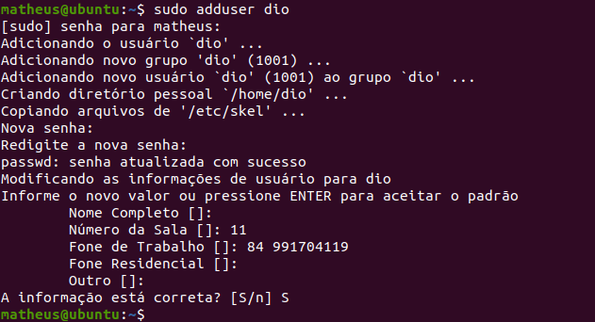

* O sudo nos dá permissão de usuário root para realizarmos a adição de um novo usuário.
  + A imagem mostra um exemplo de adição de usuário.

## Como trocar de usuário e alterar sua senha

Trocar de usuário

* su (nome do usuário)



* Exemplo de troca de usuário pelo terminal.

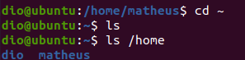

* Instruções para sair do diretório de um usuário para o outro.

Alterar senha do usuário

* passwd (nome do usuário)

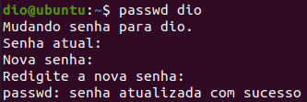

* Exemplo de troca de senha de usuário

## Como exibir informações de login e remover um usuário

Exibir informações de Login dos usuários

* lastlog

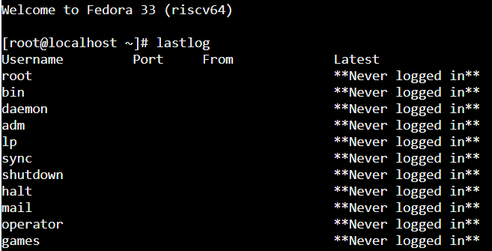

* Exemplo de execução do comando lastlog

Exibir uma listagem de entrada e saída do usuário no sistema.

* last

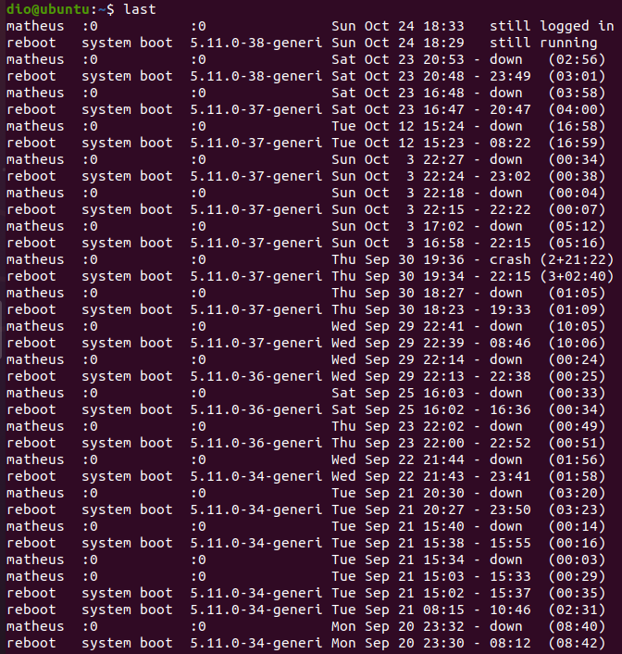

* Exemplo de execução do comando last

Exibir o nome do Usuário atual logado no sistema

* logname



* Exemplo de utilização do comando logname

Exibir todos os identificadores do usuário

* id



* Exemplo de execução do comando id

Exibir todos os usuários

* cat /etc/passwd

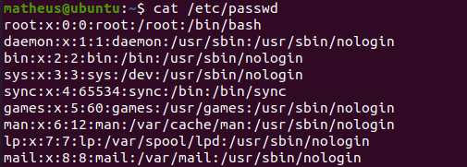

* Exemplo de execução do comando cat /etc/passwd

Remover um usuário e a Pasta Pessoal do mesmo

* userdel -r (nome do usuário)
  + o -r serve para remover a pasta pessoal do usuário



* Exemplo de uso do comando userdel

## Como criar um grupo e gerenciar os usuários

Grupos permitem organizar os usuários e definir as permissões de acesso a arquivos e diretórios de forma mais fácil.

Exibir todos os grupos do sistema

* cat /etc/group

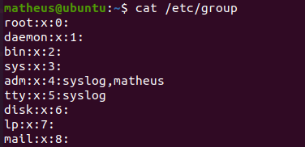

* Exemplo de execução do comando cat /etc/group

Exibir todos os grupos de um usuário

* groups



* Exemplo de execução do comando groups

Criar um grupo

* addgroup

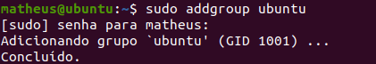

* Exemplo de utilização do comando addgroup, criação do grupo Ubuntu.

Adicionar um usuário a um grupo

* adduser (usuario) (grupo)
* gpasswd -a (usuário) (grupo)

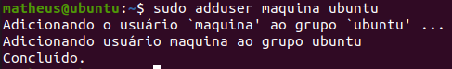

* Adição do usuário maquina ao grupo ubuntu.



* Verificação dos grupos que o usuário maquina pertence.

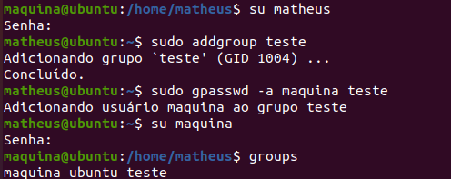

* Adição do usuário máquina ao grupo teste através do comando gpasswd -a

Remover um usuário de um grupo

* gpasswd -d (usuário) (grupo)

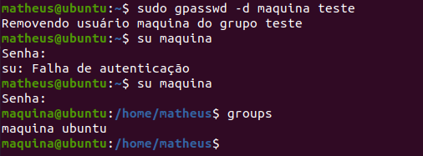

* Exemplo de remoção de um usuário (maquina) de um grupo (teste).

Remover um Grupo

* groupdel (grupo)

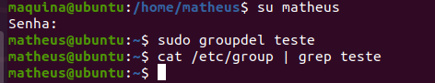

* Exemplo de exclusão de grupo (maquina).

## Como gerenciar permissões em diretórios e o que é modo octal

Permissões em arquivos e diretórios servem para restringir acessos como: leitura, escrita e execução, onde:

* r - read (leitura)
* w - write (escrita)
* x - eXecution (execução)

Verificar permissões em um diretório

* ls -lh

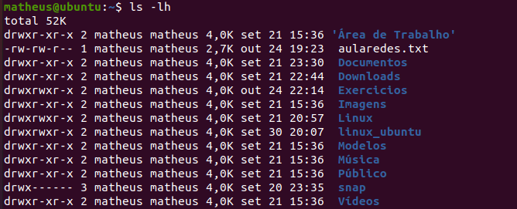

* Exemplo de utilização do comando ls -lh

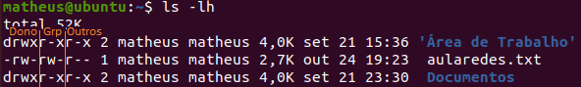

* Explicação das atribuições

Mudar a permissão de um arquivo ou diretório

* chmod

Modo Octal

* A máscara octal é composta por números sob a base 8 ou seja, de 0 a 7
* O primeiro dígito representa o dono do ficheiro/diretório (u)
* O segundo dígito representa o grupo (g)
* O terceiro dígito representa os outros (o)
* As permissões são especificadas para cada grupo

| **User (owner)** | | | **Group** | | | **Other** | | |
| --- | --- | --- | --- | --- | --- | --- | --- | --- |
| **r** | **w** | **x** | **r** | **w** | **x** | **r** | **w** | **x** |
| 4 | 2 | 1 | 4 | 2 | 1 | 4 | 2 | 1 |

* Onde o comando chmod é utilizado em conjunto de uma numeração do modo octal

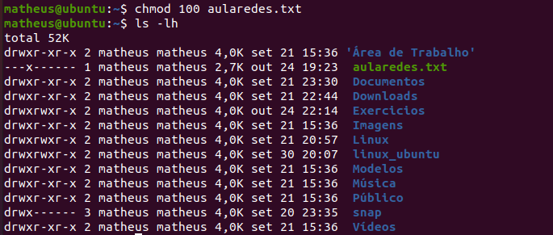

* Onde, a execução do comando chmod 100 aularedes.txt atribui a permissão de execução para o dono (owner) do ficheiro e não atribui permissões para o grupo ou outros usuários.

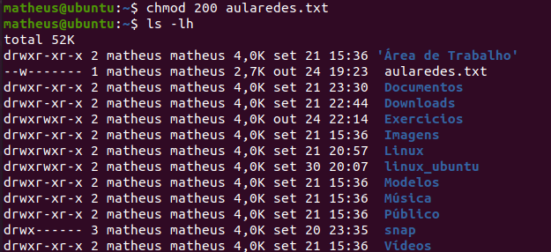

* Onde, a execução do comando chmod 200 aularedes.txt atribui a permissão de escrita para o dono (owner) do ficheiro e não atribui permissões para o grupo ou outros usuários.

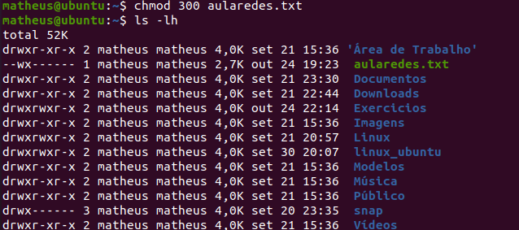

* Onde, a execução do comando chmod 300 aularedes.txt atribui as permissões de escrita e execução para o dono (owner) do ficheiro e não atribui permissões para o grupo ou outros usuários.

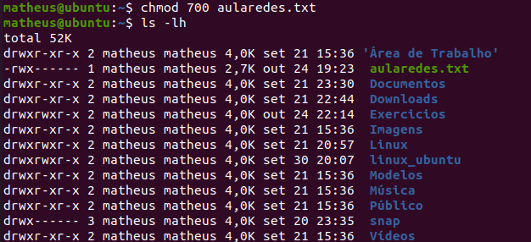

* Onde, a execução do comando chmod 700 aularedes.txt atribui as permissões de leitura, escrita e execução para o dono (owner) do ficheiro e não atribui permissões para o grupo ou outros usuários.

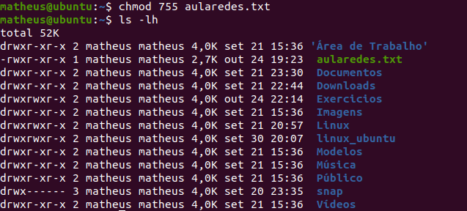

* Onde, a execução do comando chmod 755 aularedes.txt atribui as permissões de leitura, escrita e execução para o dono (owner) do ficheiro, as permissões de leitura e execução para o grupo e as permissões de leitura e execução para outros usuários.

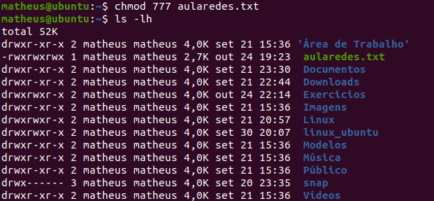

* Onde, a execução do comando chmod 755 aularedes.txt atribui as permissões de leitura, escrita e execução para o dono (owner) do ficheiro, as permissões de leitura, escrita e execução para o grupo e as permissões de leitura, escrita e execução para outros usuários.
* É necessário cautela com essa permissão

## Revisão e prática do conteúdo

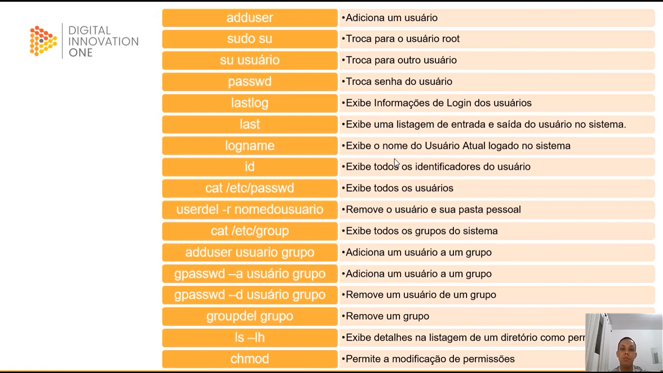

Exercício de Revisão

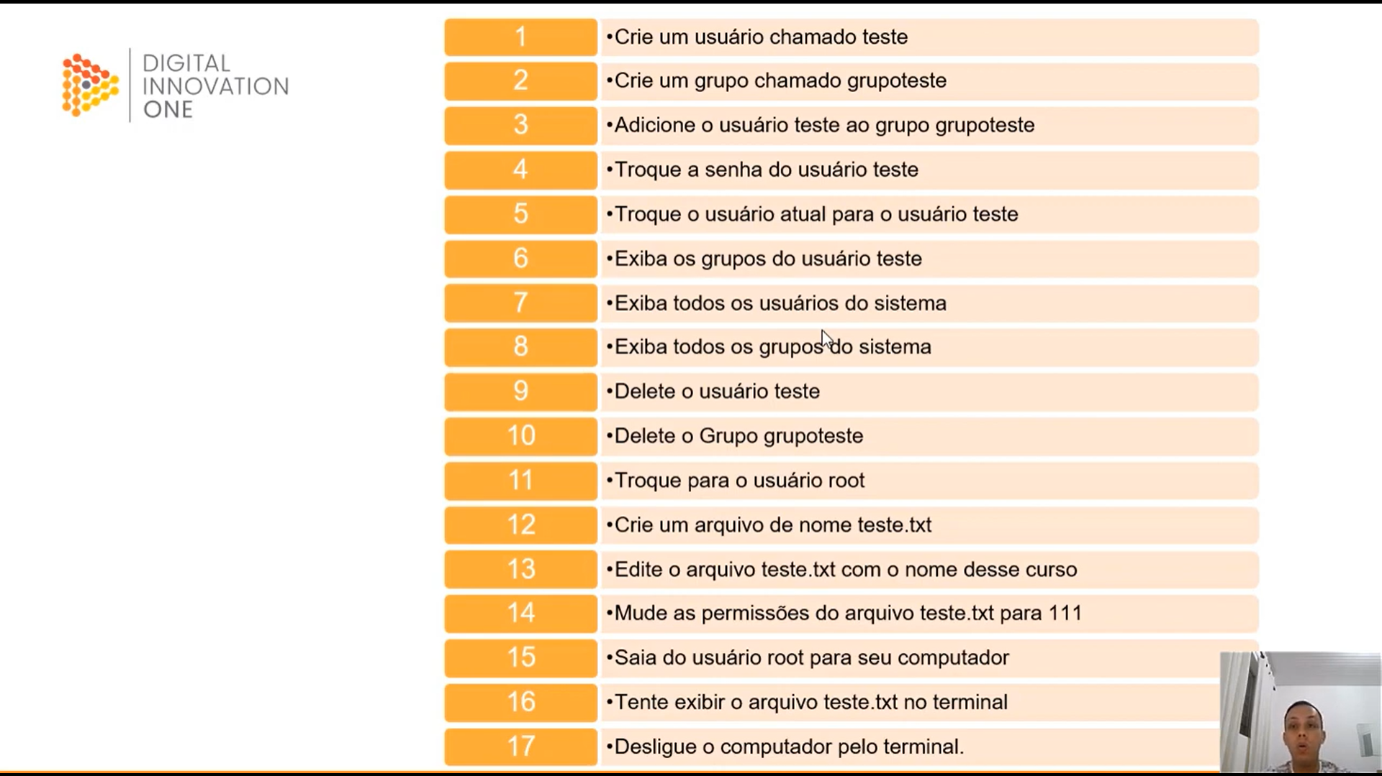

# Compactação, descompactação e arquivamento

## Comandos gzip, zip, bzip2

Objetivos da Aula

1. Compactação, descompactação e arquivamento
2. Revisão teórica e Prática

Compactadores

* São programas que diminuem o tamanho de um arquivo ou diretório

Extensões

* As extensões identificam o tipo de um arquivo e o programa necessário para manipular o mesmo. Dezenas de extensões identificam arquivos compactados, quando um arquivo é compactado uma extensão é adicionada ao nome do arquivo.
* Exemplo: se um arquivo é compactado pelo rar, o mesmo receberá a extensão .rar
* Ao descompactar, a extensão é removida do arquivo.

gzip

* Compactador muito usado, possui uma taxa excelente de compactação
  + gzip -9 (nome do arquivo) - Usa a compactação máxima

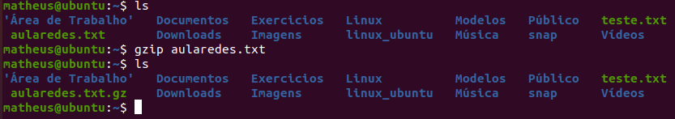

* Exemplo de uso do gzip
* Descompactação
  + gunzip



* Exemplo de uso do gunzip

zip

* zip arquivo.zip arquivo.txt

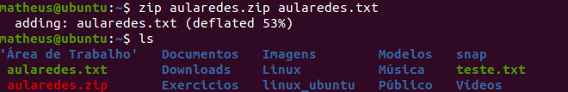

* Exemplo de uso do zip

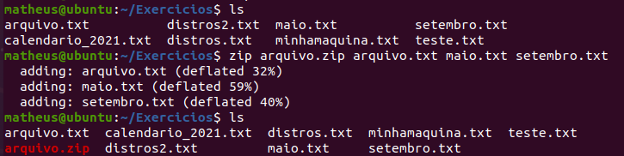

* Exemplo da compactação de vários arquivos em um arquivo zip
* Descompactação
  + unzip arquivo.zip

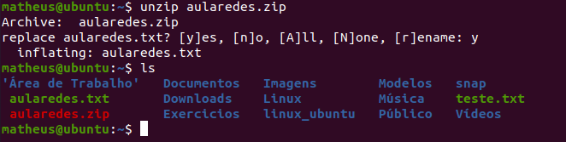

* Exemplo de uso do unzip

bzip2

* bzip2 arquivo

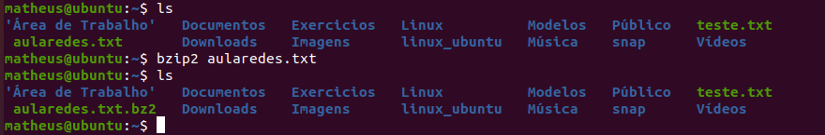

* Exemplo de uso bzip2
* Descompactação
  + bzip2 -d arquivo.bz2

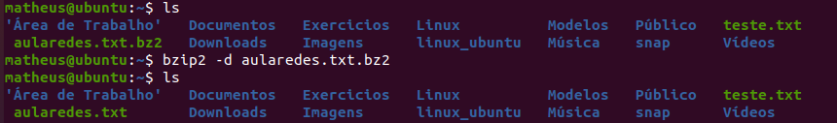

* Exemplo de uso da descompactação

## Comandos rar e tar

rar

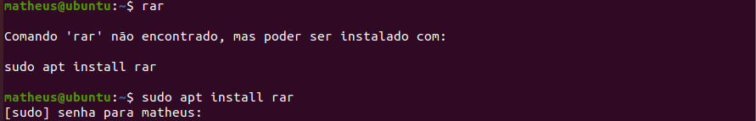

* Necessita ser instalado na primeira utilização
* Uso
  + rar a arquivo.rar arquivo

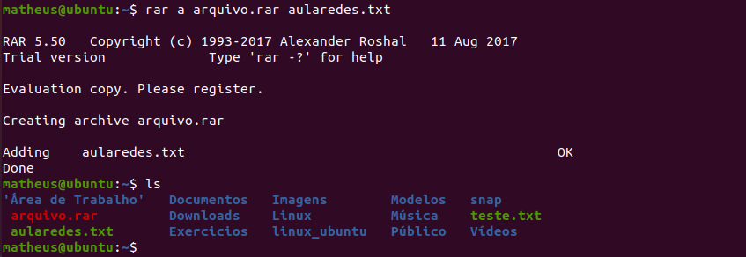

* Exemplo de uso do comando rar
* Descompactação
  + rar x arquivo.rar

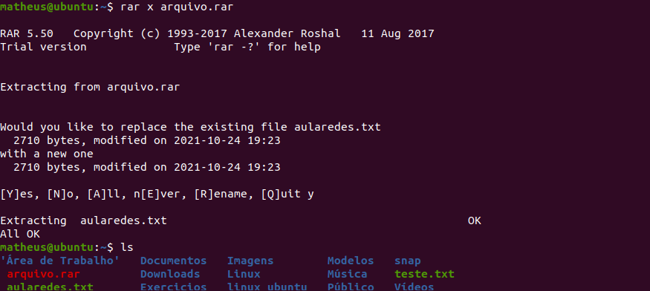

* Exemplo de uso da descompactação

Arquivadores

* Um “arquivador” junta vários arquivos em um só,mas pode ser usado em conjunto com um compactador para armazenar arquivos compactados.

tar

* É um arquivador muito utilizado no Linux, até mesmo utilizado em arquivos de sistema
  + tar -cf aularedes.txt.tar aularedes.txt



* Exemplo de uso com comando tar



* Compactação do arquivo tar pelo gzip
* Descompactar tar.gz
  + tar -xvf arquivo.txt.tar.gz

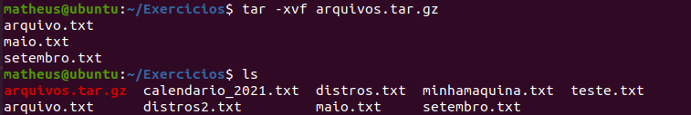

* Exemplo de uso da descompactação

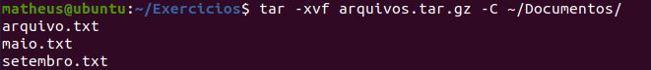

* Exemplo de descompactação em um diretório selecionado. No exemplo, a pasta Documentos



* No exemplo, retiramos a compactação mas mantemos o arquivamento

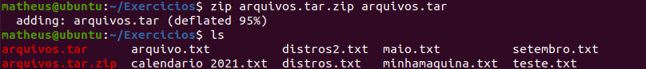

* Adicionando a compactação zip ao arquivo tar

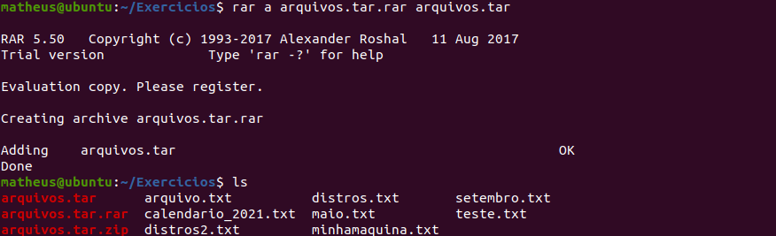

* Adicionando a compactação rar ao arquivo tar



* Adicionando a compactação bzip2 ao arquivo tar

## Revisão e prática do conteúdo

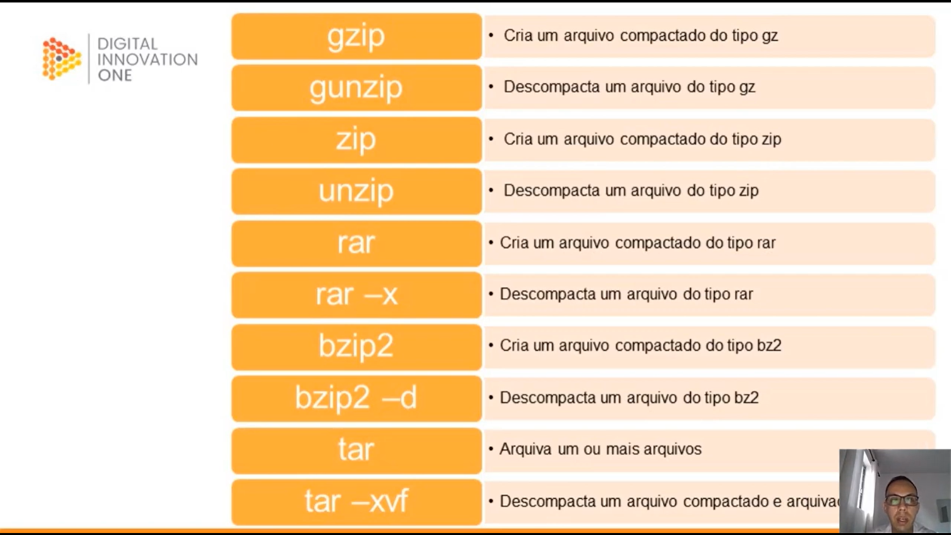

Exercícios

